# Haahkat saapuvat (50€)

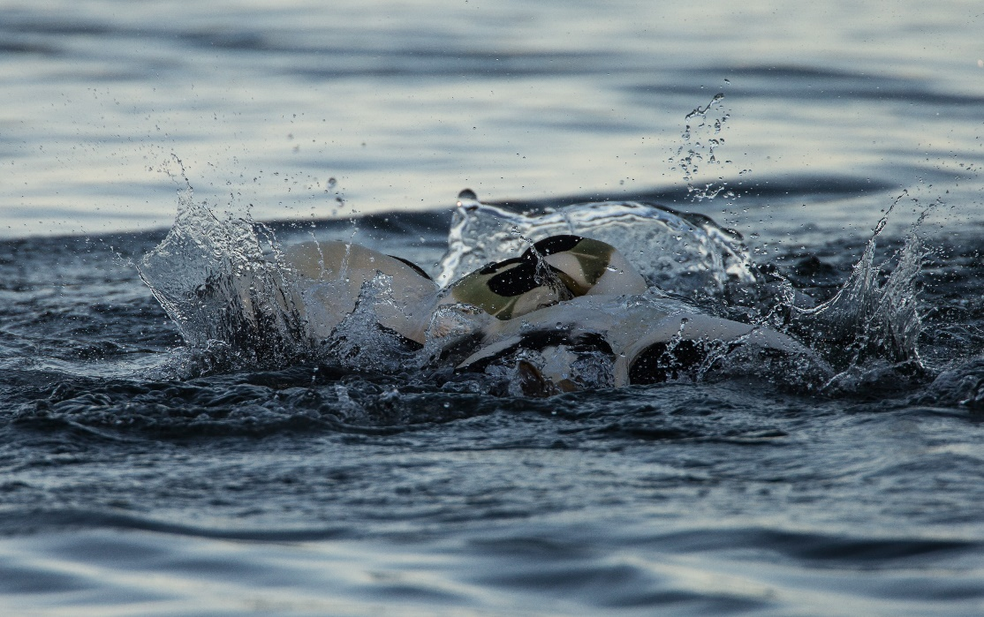

# Soidintappelu (50€)

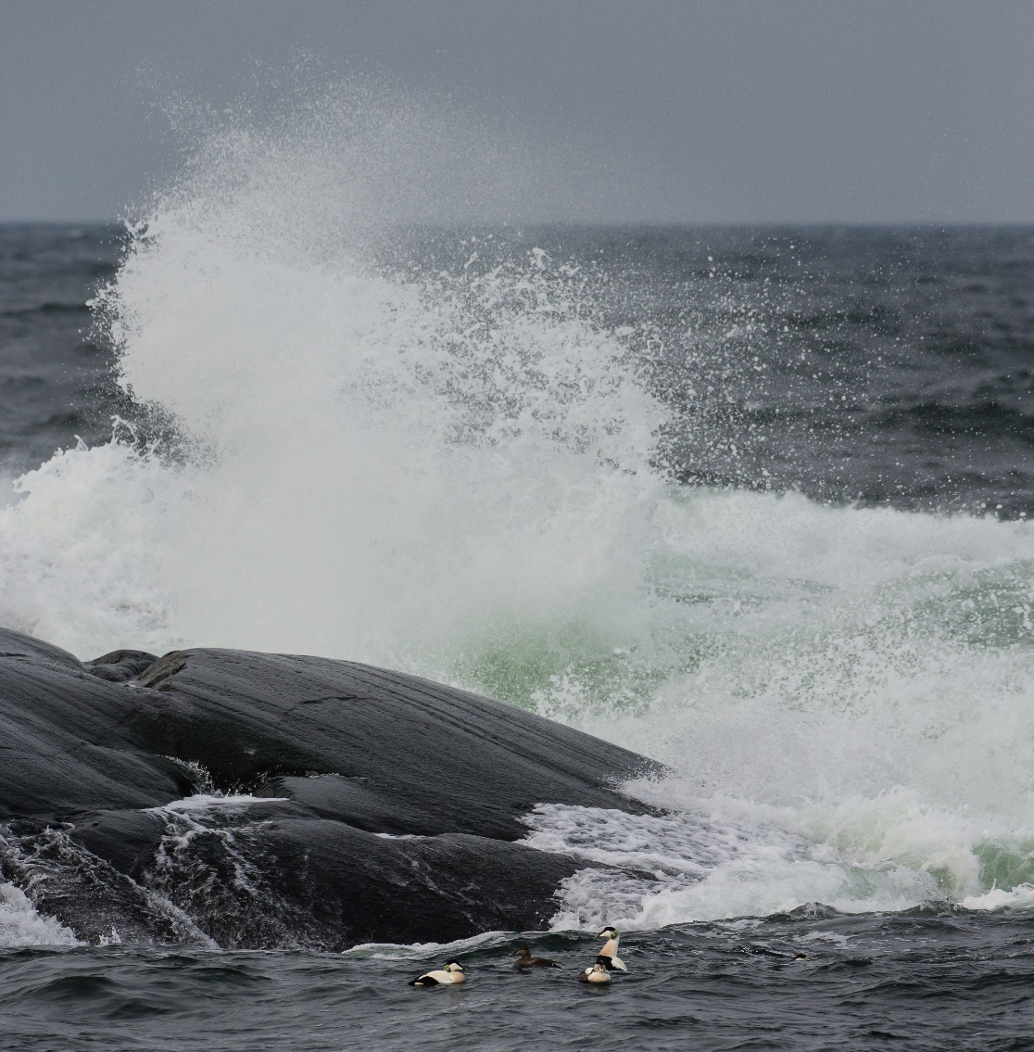

# Myrskyssä (50€)

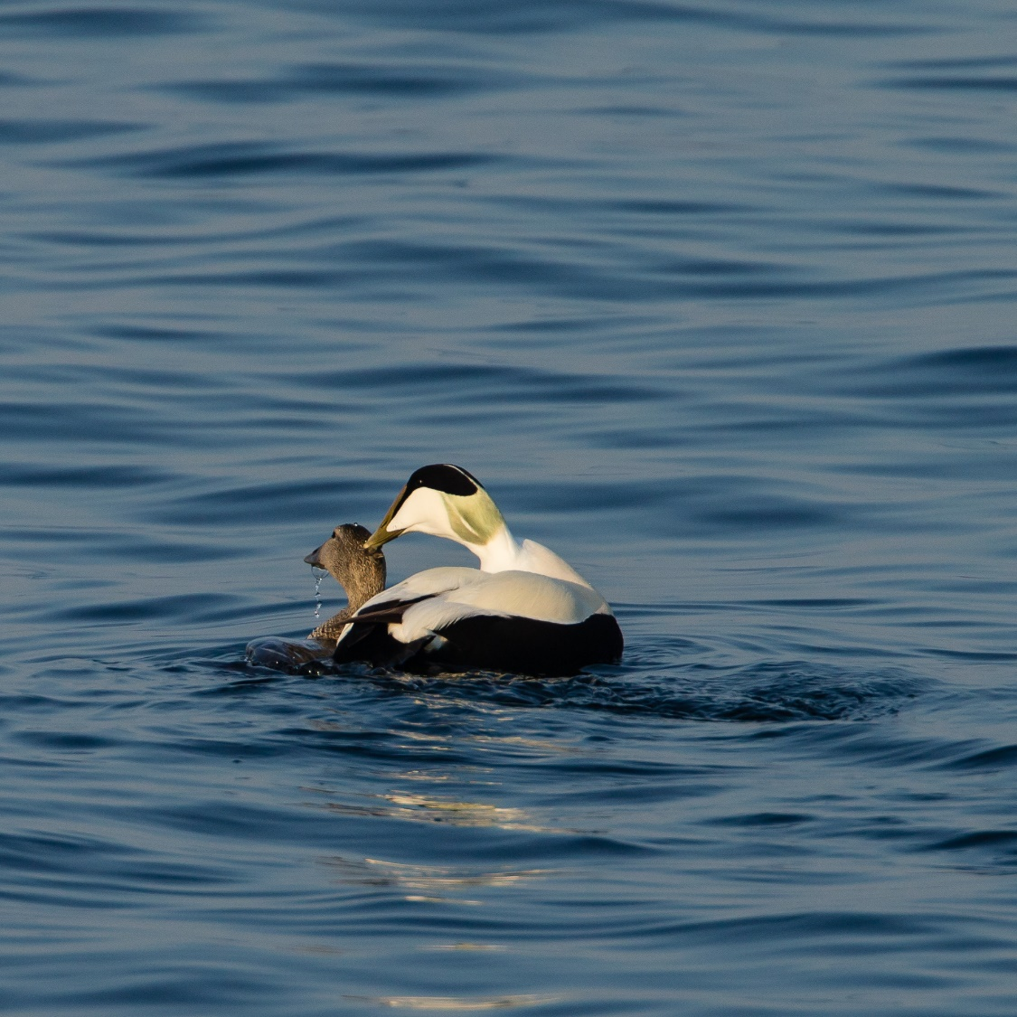

# Parittelu (50€)

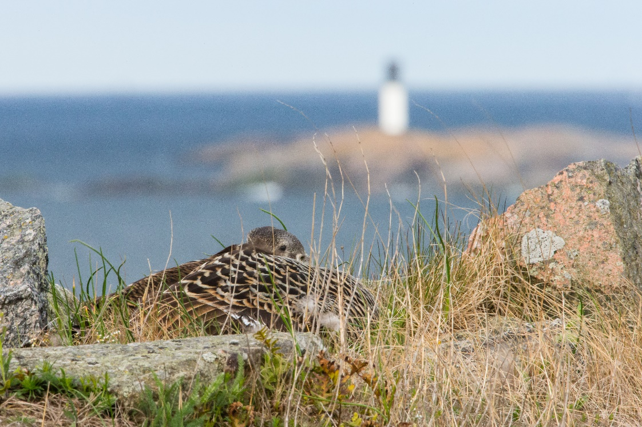

# Haudonta (50€)

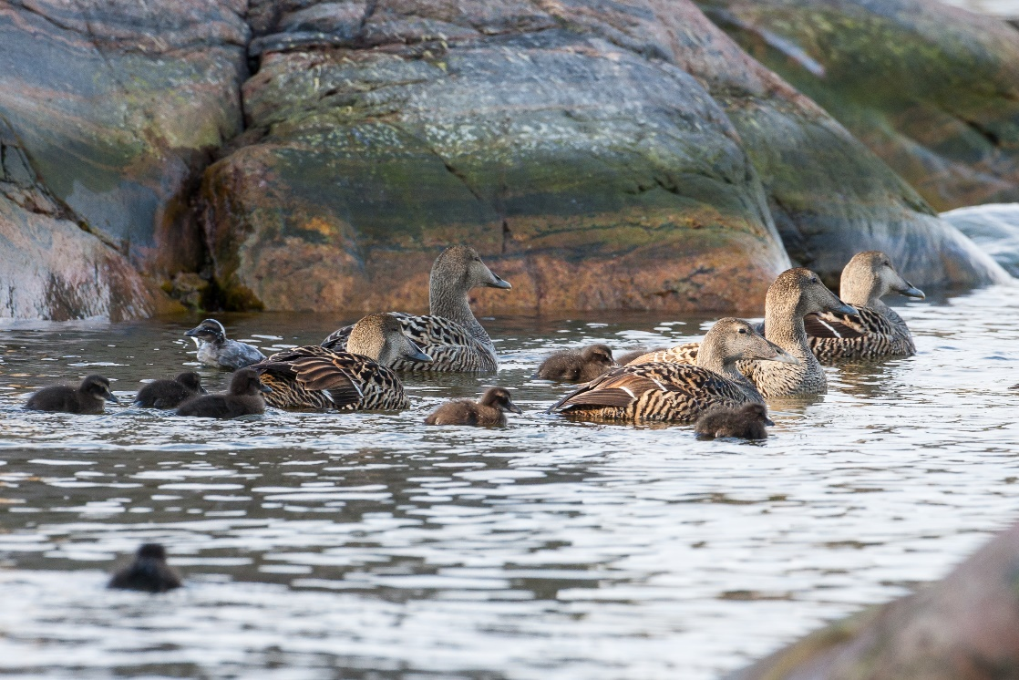

# Haahkanaaraat ja poikaset (50€)

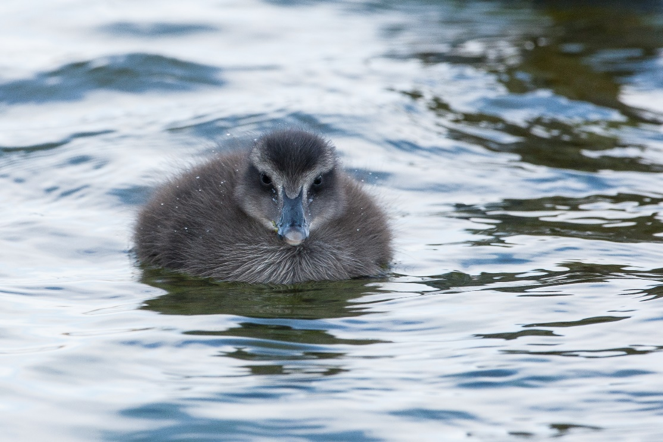

# Poikanen lähikuvassa (50€)

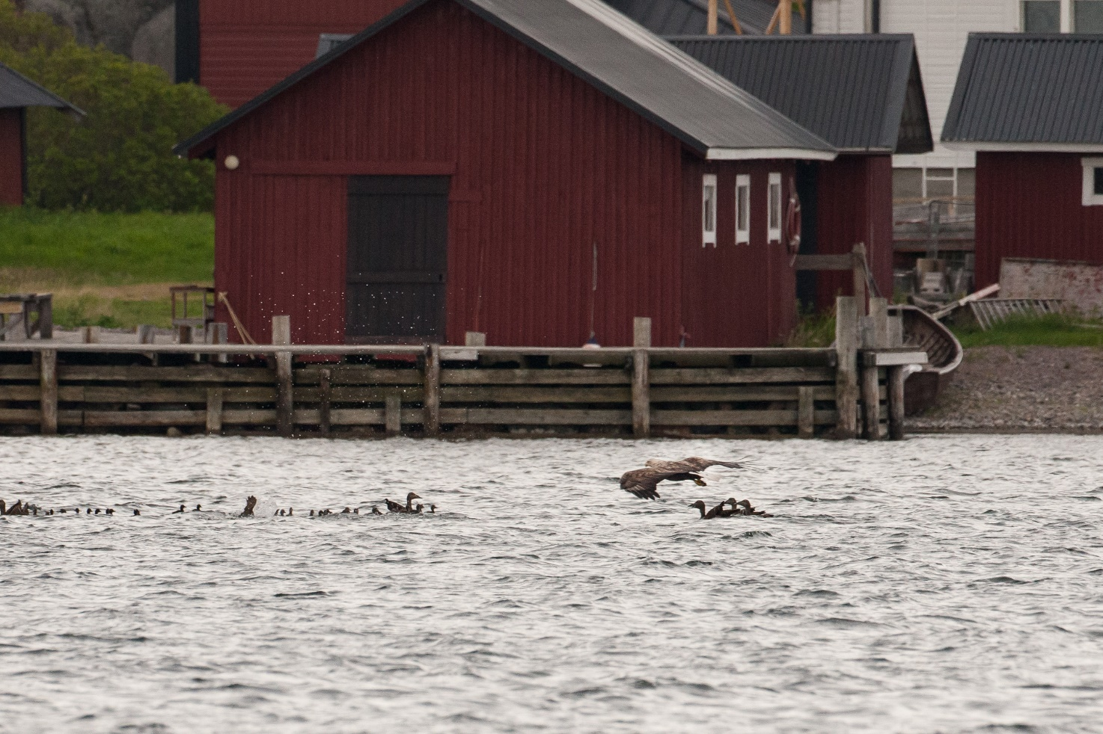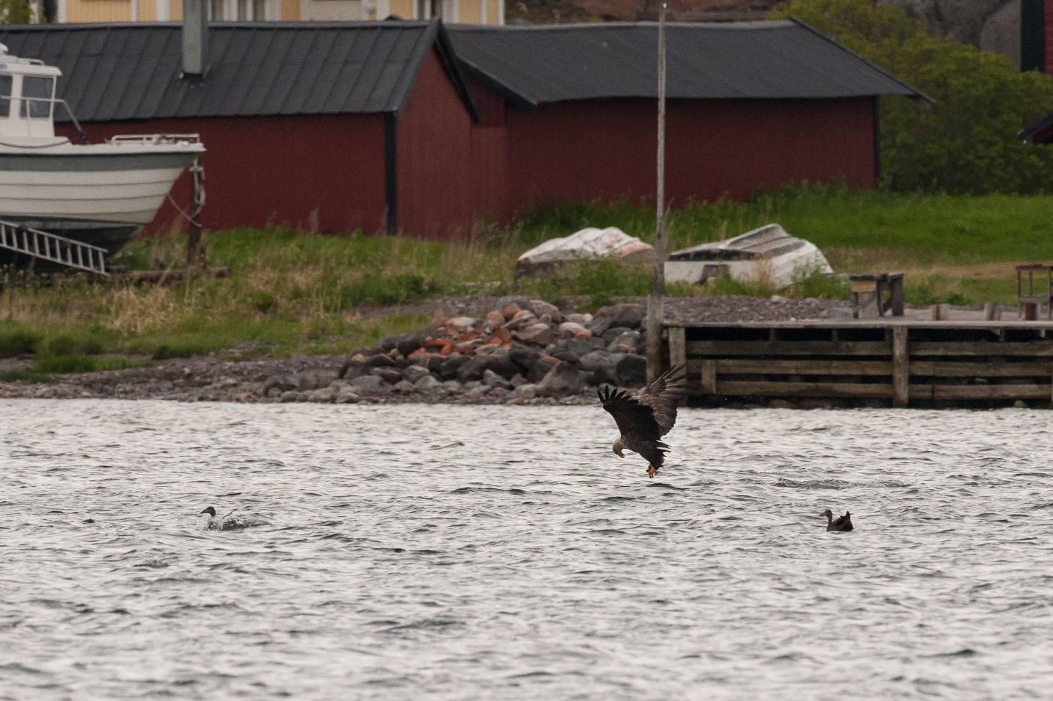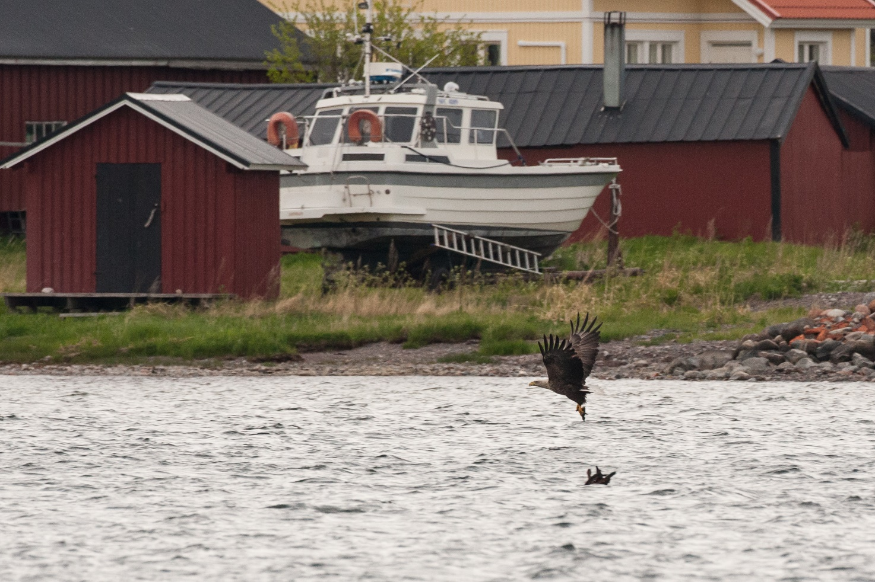

# 8-10. Merikotka saalistaa haahkanpoikasen (30€/kpl)